Ze [stránek ÚVI](https://uvi.lf1.cuni.cz/e-zdroje/databaze) v sekci Multioborové databáze rozrolujte informace u databáze Web of Science a klikněte na Vzdálený přístup:

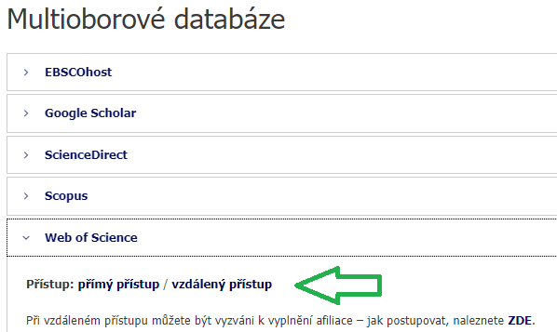

Kde se Vám nabízí dvě možnosti: Shibboleth a Ezproxy:



Zvolte přístup přes **Shibboleth**.